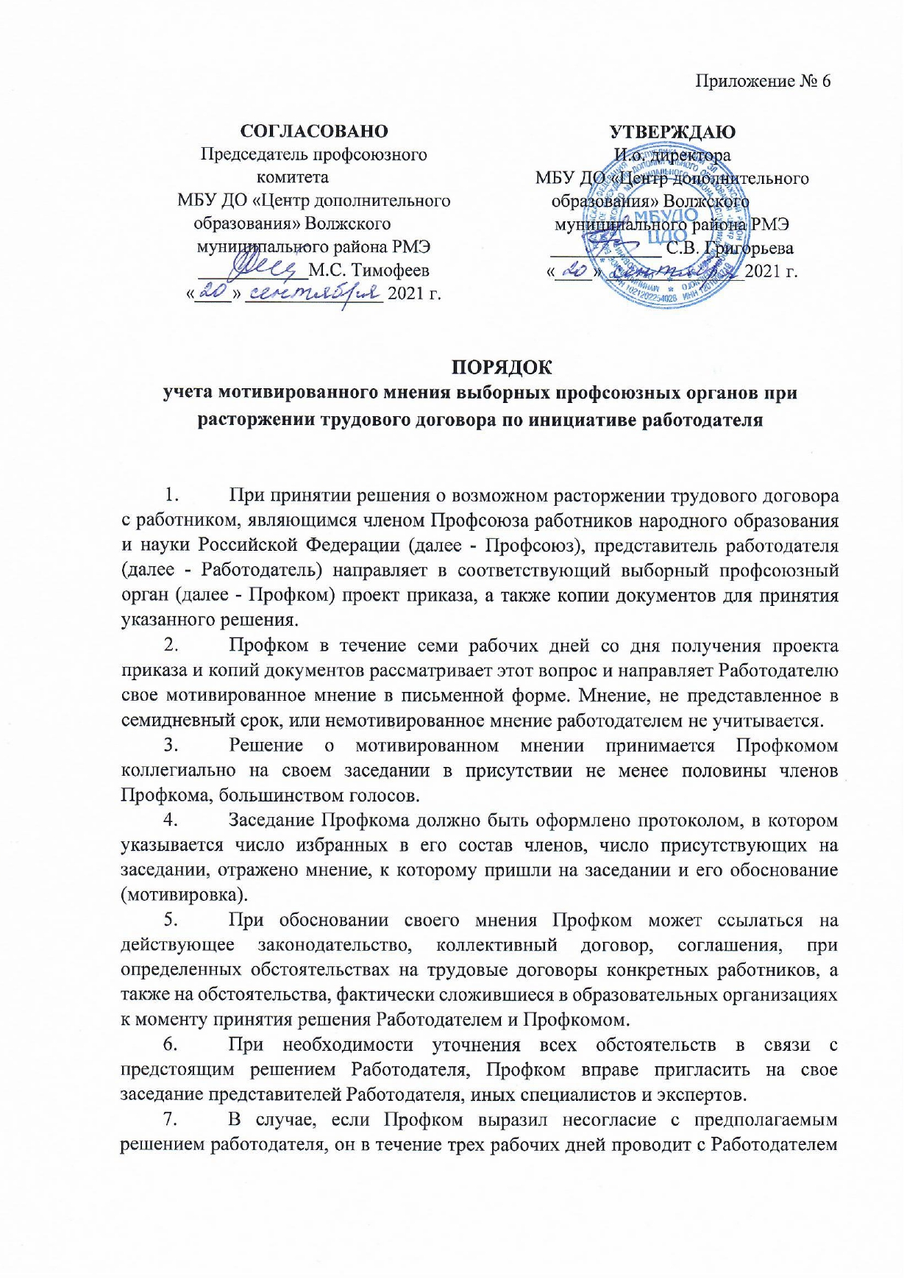
или его представителем дополнительные консультации, результаты которых оформляются протоколом, который подписывают Работодатель и председатель Профкома.
- При недостижении общего согласия по результатам консультаций Работодатель по истечении десяти рабочих дней со дня направления в Профком проекта приказа и копий документов имеет право принять окончательное решение, которое может быть обжаловано в соответствующую государственную инспекцию труда.
- Соблюдение вышеуказанной процедуры не лишает работника или представляющий его интересы Профком права обжаловать увольнение непосредственно в суде, а Работодателя - обжаловать в суде предписание государственной инспекции труда.
- Работодатель имеет право расторгнуть трудовой договор не позднее одного месяца со дня получения мотивированного мнения Профкома.

